2025-2026 BAHAR DÖNEMİ 3. SINIF İLK YARDIM DERSİ MEMNUNİYET ANKETİ SONUÇLARI

Fakültemizde yürütülen eğitim-öğretim faaliyetlerinin sürekli iyileştirilmesi ve kalite güvencesinin sağlanması amacıyla, İlk Yardım dersi için dönem sonunda ders değerlendirme anketi uygulanmıştır. İlk Yardım dersine yönelik anket sonuçları incelendiğinde, öğrencilerin çok büyük bir kısmının dersin amaç ve kazanımları, içerik yapısı, öğretim elemanı ve öğretim sürecine ilişkin olumlu görüş bildirdiği görülmektedir. Tüm anket maddelerinde "Kesinlikle Katılıyorum" ve "Katılıyorum" yanıtlarının baskın olması, dersin planlı ve etkili bir şekilde yürütüldüğünü göstermektedir. Sınırlı düzeyde görülen "kararsızım" yanıtları ise, kalite güvencesi yaklaşımı kapsamında dersin geliştirilmesine yönelik yapıcı geri bildirimler olarak değerlendirilmiştir. Elde edilen bulgular, dersin genel olarak öğrenci beklentilerini yüksek oranda karşıladığını ve program öğrenme çıktılarıyla uyumlu olduğunu ortaya koymaktadır.

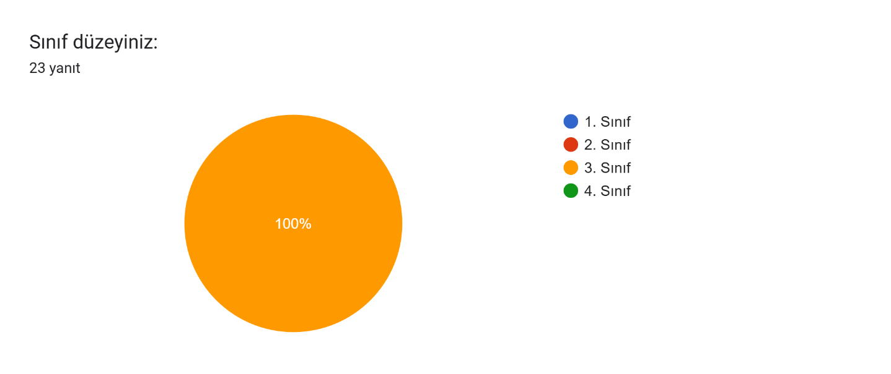
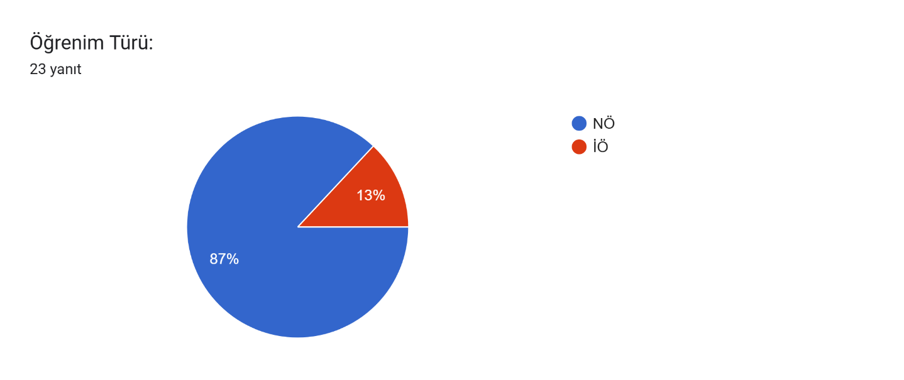

DERSİN İÇERİĞİ VE YAPISI

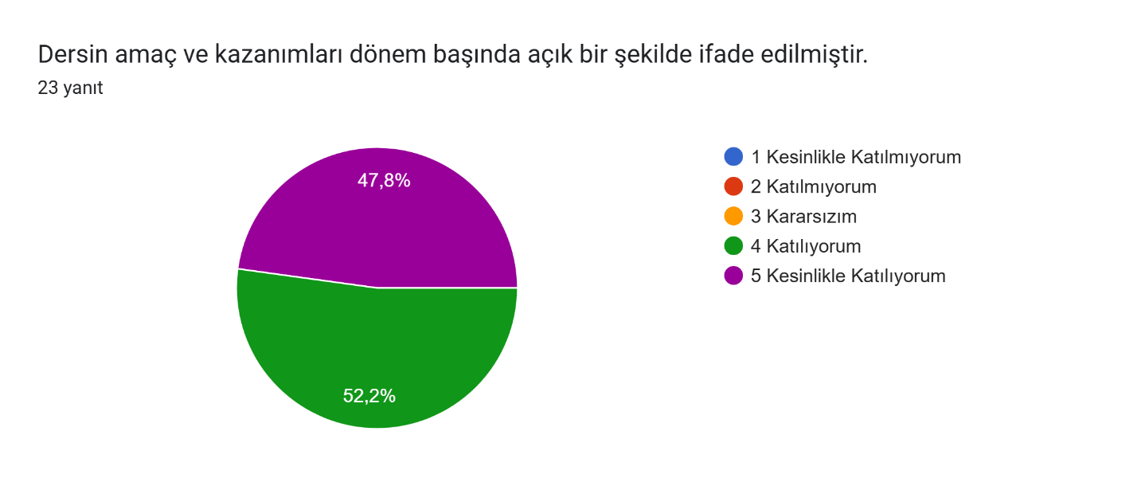

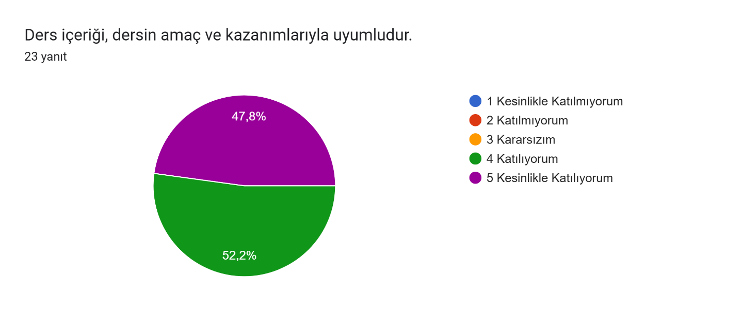

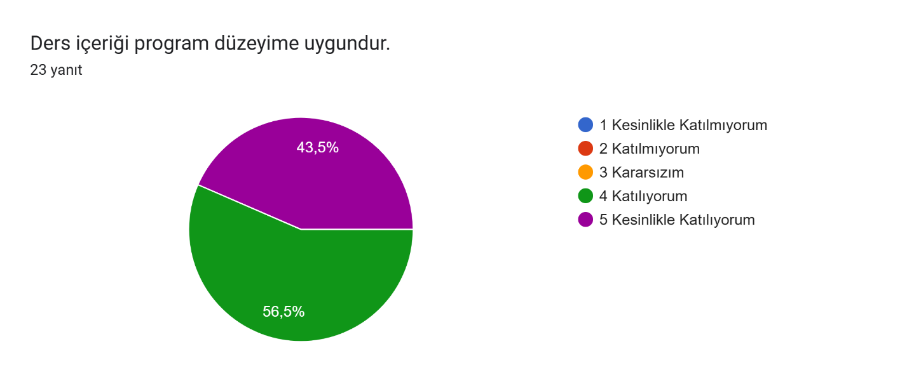

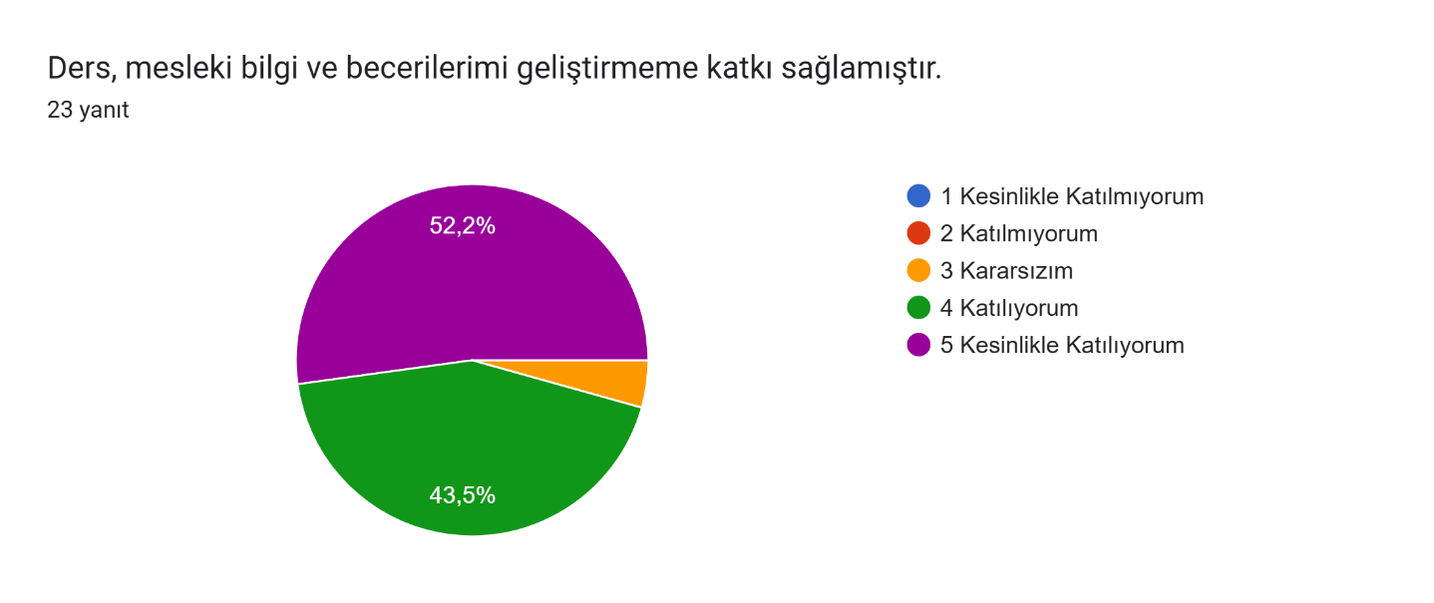

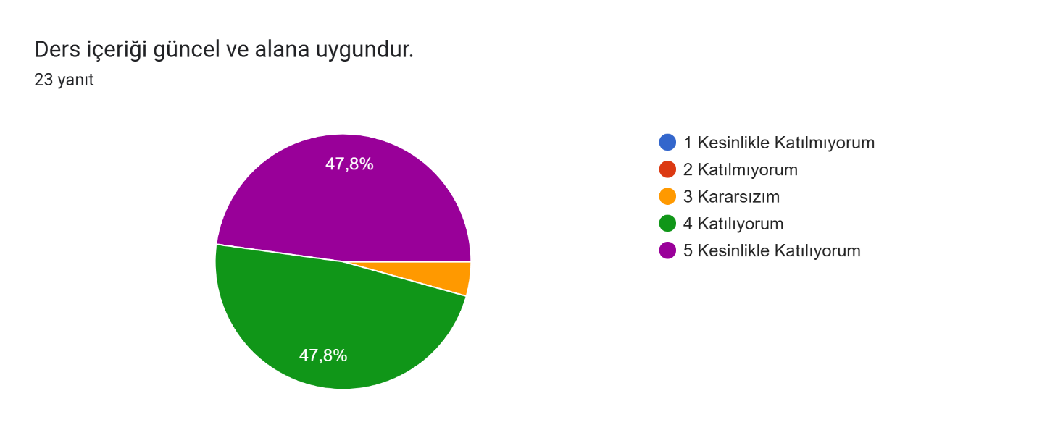

ÖĞRETİM ELEMANI İLE İLGİLİ DEĞERLENDİRME

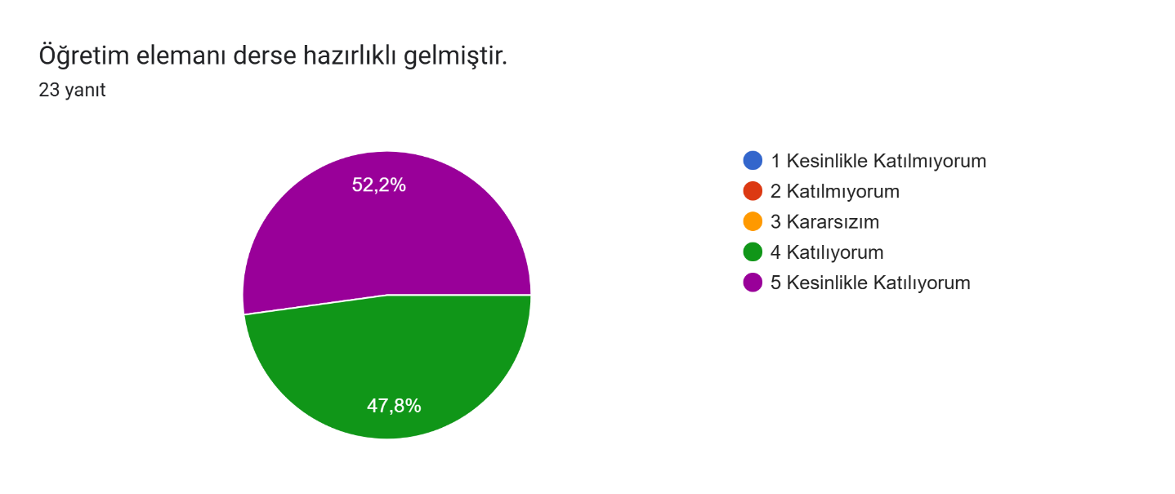

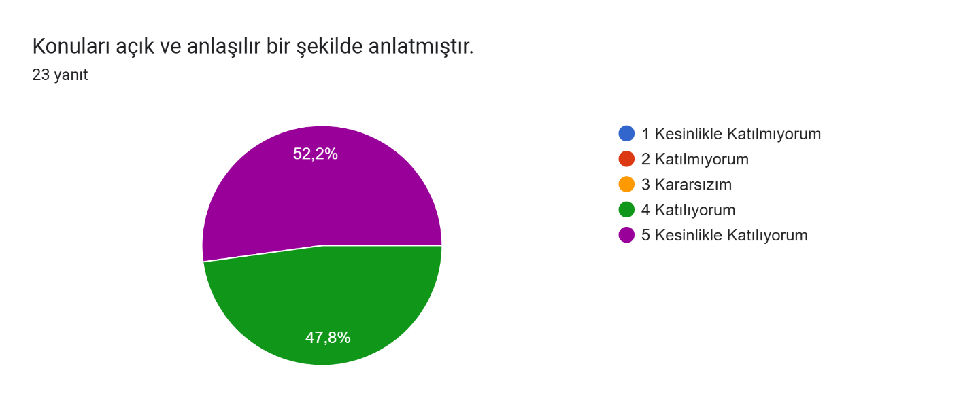

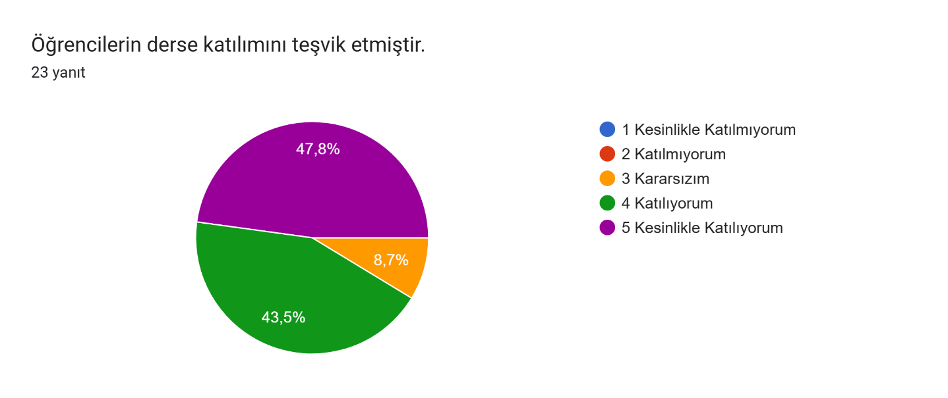

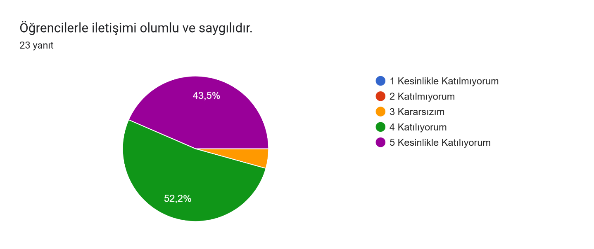

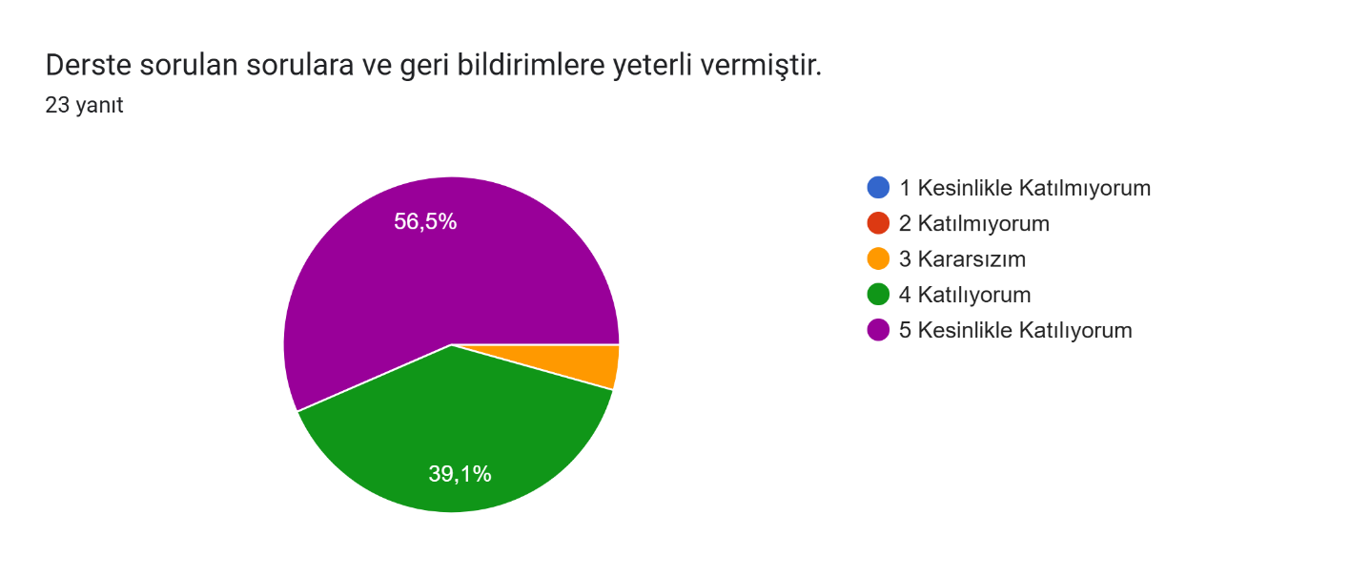

ÖĞRETİM YÖNTEMLERİ VE MATERYALLER

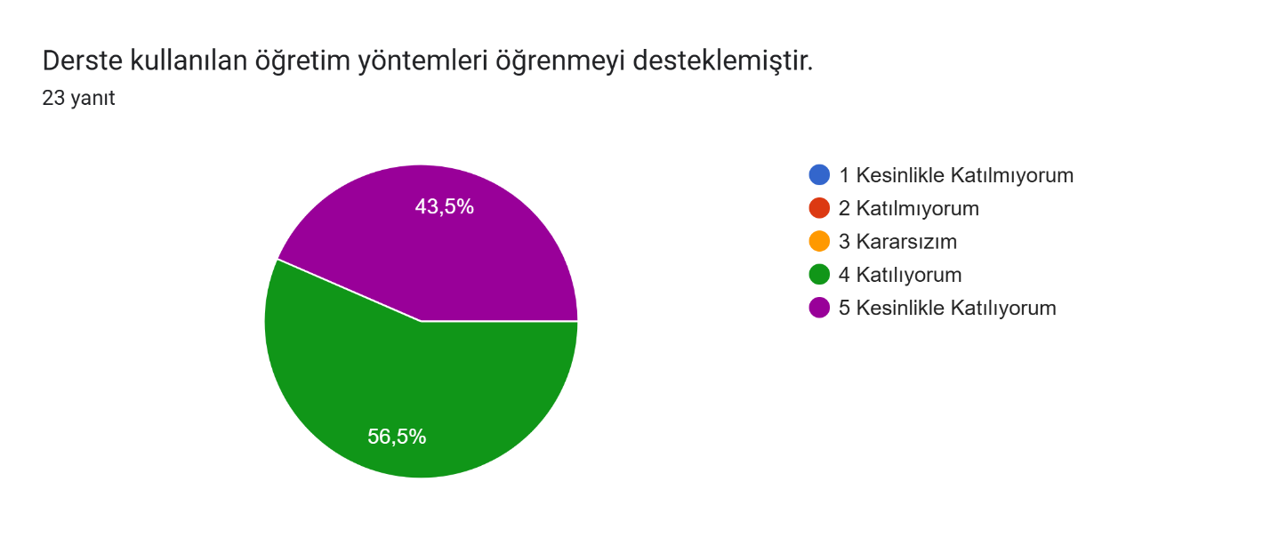

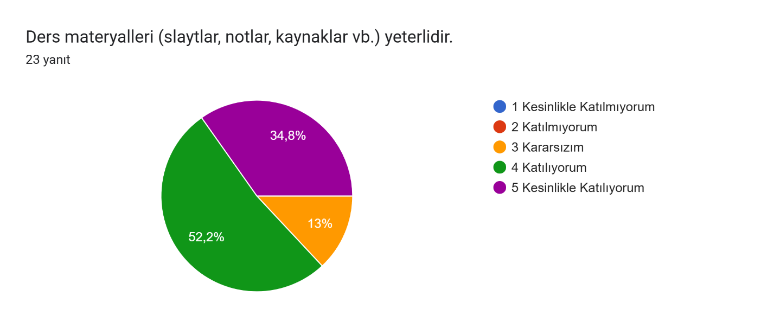

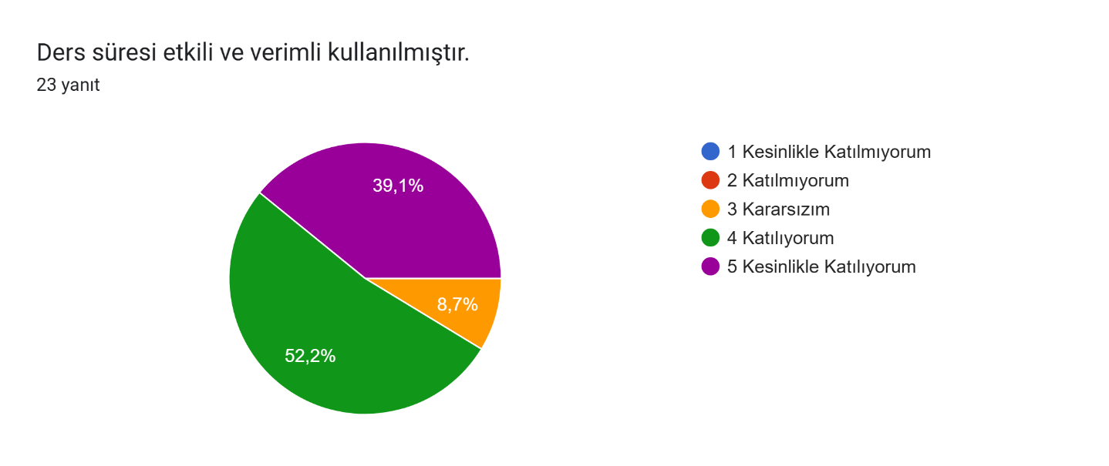

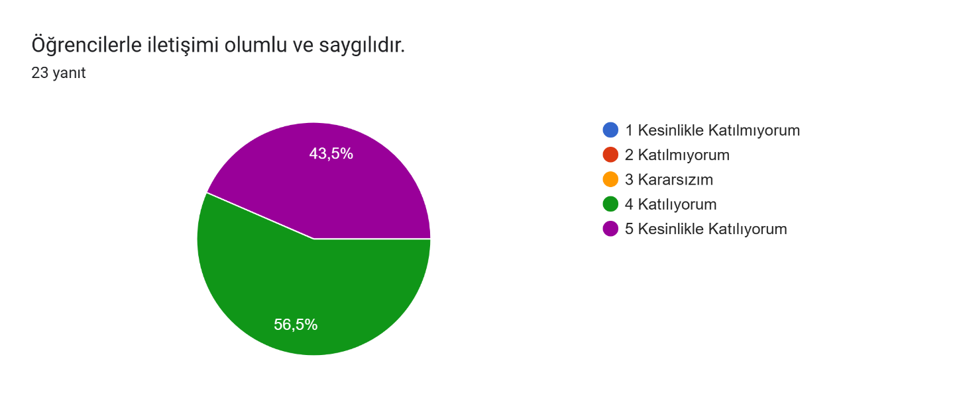

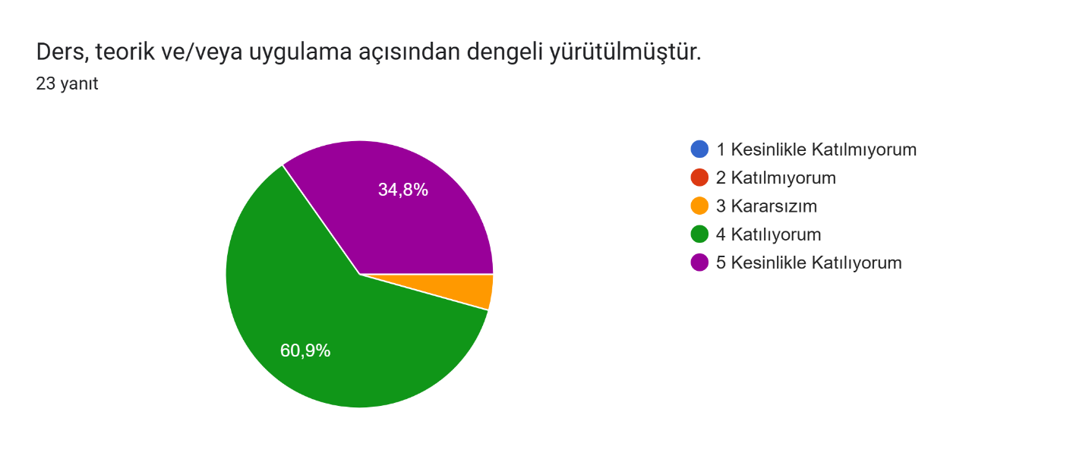

ÖLÇME VE DEĞERLENDİRME

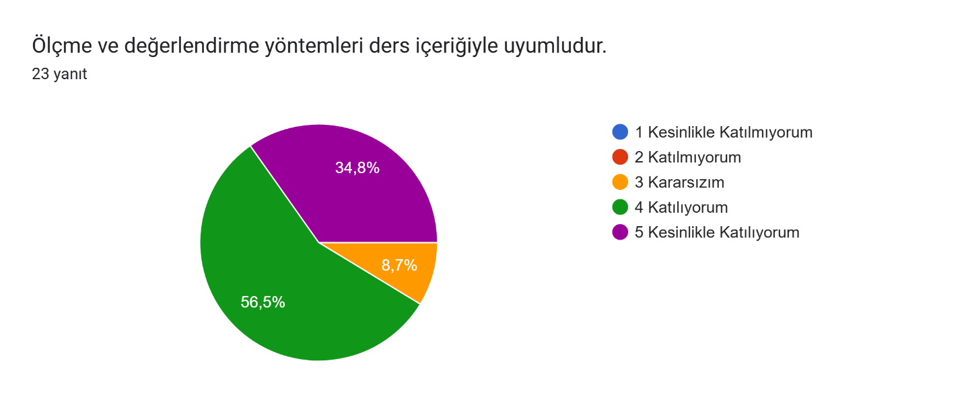

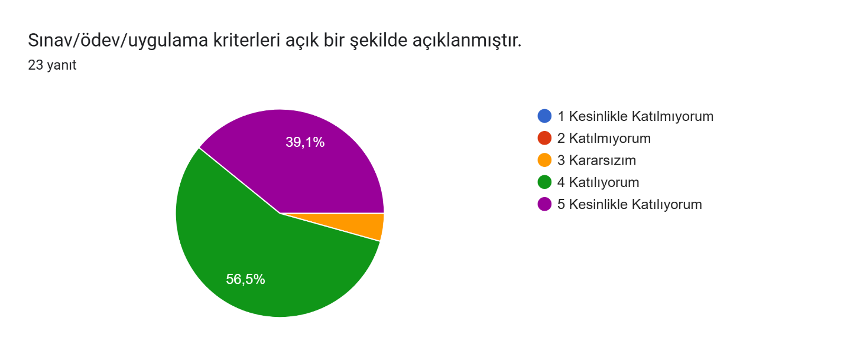

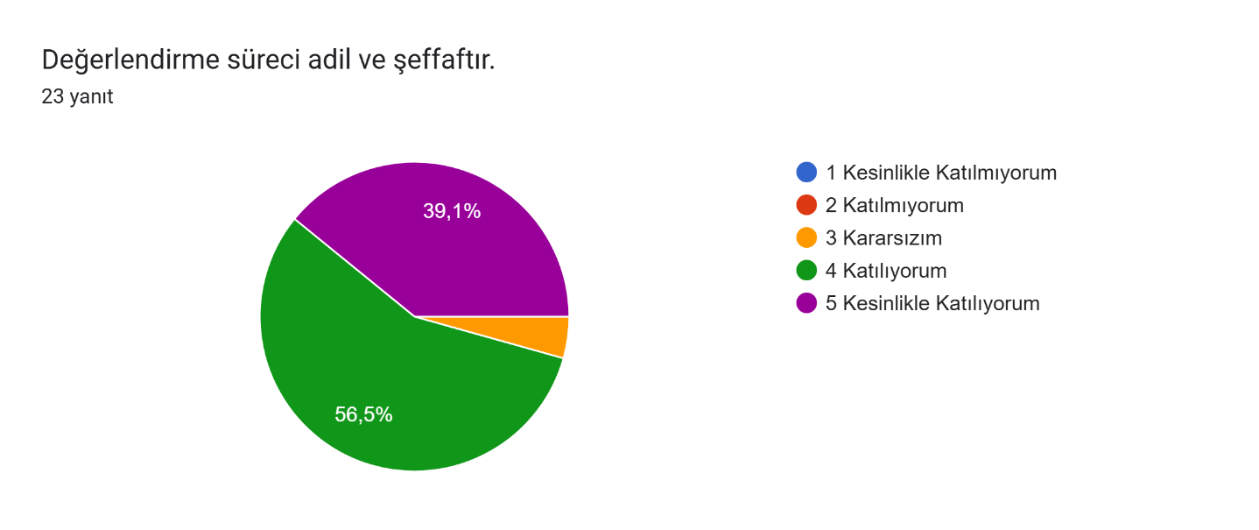
Derse ilişkin eklemek istediğiniz başka bir görüş veya öneri var mı?
Açık uçlu soruya verilen yanıtların büyük çoğunluğunda öğrenciler ek bir görüş veya öneri belirtmemiştir. Görüş bildiren öğrencilerin ifadeleri incelendiğinde ise, öğretim elemanına yönelik yüksek memnuniyetin ve samimi teşekkür mesajlarının ("Çok iyi bir öğretmen", "Her şey için teşekkür ederim hocam iyi ki varsınız") öne çıktığı görülmektedir. Bununla birlikte, bir öğrenci tarafından dersin öğretim yöntemine yönelik spesifik bir öneri sunulmuş; öğrencilerin yaptığı sunum konularının öğretim elemanı tarafından doğrudan anlatılmasının bilgilerin daha kalıcı olmasını sağlayacağı ifade edilmiştir. Bu yapıcı geri bildirim haricinde, genel olarak dersin işleyişinden ve öğretim elemanının yaklaşımından büyük ölçüde memnuniyet duyulduğu anlaşılmaktadır.

Geliştirmeye Açık Alanlar
Ders değerlendirme anketi sonuçları genel olarak yüksek düzeyde öğrenci memnuniyetine işaret etmekle birlikte, bazı maddelerde kümelenen "Kararsızım" yanıtları ve açık uçlu sorulardaki öğrenci geri bildirimleri dikkate alındığında iyileştirme potansiyeli barındıran bazı alanlar tespit edilmiştir. Bu kapsamda; anket verilerindeki kararsızlık oranları ışığında ders materyallerinin daha yeterli hale getirilerek zenginleştirilmesi, öğrencilerin derse katılımının daha etkin bir şekilde teşvik edilmesi, ders süresinin yönetimi ve ölçme-değerlendirme yöntemlerinin ders içeriğiyle uyumunun öğrencilere daha şeffaf açıklanması geliştirmeye açık alanlar olarak öne çıkmaktadır. Ayrıca, açık uçlu yanıtlarda dile getirilen öğrenci sunumlarına ilişkin geri bildirim doğrultusunda, bilgilerin kalıcılığını artırmak amacıyla öğrenci sunumlarının metodolojisinin gözden geçirilmesi ve öğretim elemanının teorik anlatım/pekiştirme rolünün artırılması değerlendirilmelidir. Belirlenen bu alanlar, dersin halihazırda yüksek olan niteliğini daha da ileriye taşımaya yönelik iyileştirme fırsatları olarak ele alınacak ve kalite güvencesi sistemi kapsamında gelecek dönem planlamalarına yansıtılacaktır.

